那賀川スポット練について 文責：前原
☆日時 2012年9月2日(日)
☆場所 那賀郡那賀町鷲敷ライン特設カヌー競技場（300ｍ）
☆日の出 / 入り 5：36 / 18：27
☆リミット 17:30
☆病院 那賀町立上那賀病院（土・祝休診）
〒771-5503 那賀郡那賀町小浜137-1
℡0884-66-0211
水の都記念病院（日休診，救急あり）
〒770-0051徳島市北島田町1-45-2
℡088-632-9299
☆メンバー （OB） 林
（4年）伴丈，菅原，大家，成定
（3年）権，山田，鈴木
（2年）石金，前原，小出
（1年）小塚，佐橋，嶋田
☆持ち物 スローバッグ＆リバーナイフ(前原・小出) ツーライン(大家・権) 携帯電話(前原)
個人FA，計画書，ホイッスル
☆連絡番 未定
☆タイムスケジュール
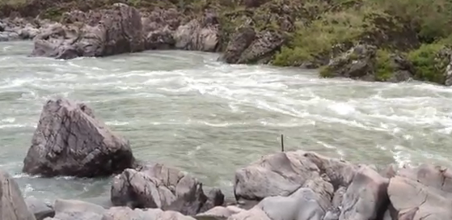
07:00・・・起床
09:00・・・キャンプ場発。野外活動センターへ。
増水時の渦の瀬
09:30・・・スカウティング開始。着替えたり。
10:30・・・漕ぎ出し。途中に昼休憩。
16:30・・・あがり
17:30・・・リミット
鷲敷スラコース
スカウティングは遊歩道（左岸）から。コース途中に集まれるエディ有。沈脱した
場合、コース下流での回収は可能。上流でアップ可能。
チームA…伴丈・大家・山田・鈴木・小出・嶋田・佐橋
チームB…林・成定・権・前原・菅原・石金・小塚
人数が多いため2つに分かれて練習する。レスキュア2人が下り、合図で一人ず
つ下る。合図が見えない場合はニュートラがスポッターとなる。それをゴール地点ま
で繰り返す。沈脱した場合、下流まで流すことが多くなりそう。上流のメンバーは待
ち時間が長くなるがしっかり待機すること。二股は左岸がメインルート。
※危険個所 渦の瀬
最後のほうに渦の瀬がある。水量が多いと発生し、ライジャケを身につけていても浮かない、強制エンダーなどの現象が起こる。
この渦は水が多くないと出現しないので、水量判断は慎重に行う。この区間を下るラフト会社は和食観測所で水位1mを超えたら営業中止するらしい。2011年11月20日に開催された鷲敷スラの大会は約0.2ｍで決行。普段の水位はマイナスが普通。今回は0.7ｍを基準とする。それを上回るあるいは雨などの影響で明らかに増水を続けていると判断した場合はこのスラコースで漕ぐのは止める。
また、0.7mに達していなくてもスカウティングで渦が発生しているようならこの区間は漕がない。一番怖いのは沈脱した状態でここに突入することなので、そのリスクは避ける。
車でのアクセスは、左岸側の野外活動センター下から可能。

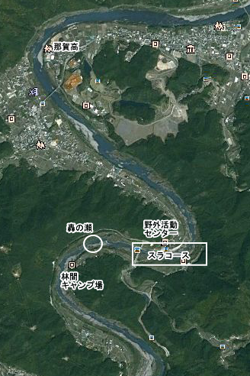
トドロの瀬
鷲敷スラコースより上流にある2級の瀬。スラコースが楽しくない、返し渦ができて危険である…となった場合はここで漕ぐ。漕ぎ上っていけるらしい。この下流は瀞場で、300mほどは瀬もないので泳いだ人の回収は容易。ポーテージやスカウティングは右岸から行う。
練習は、片方のチーム全員あるいは両方のチーム全員でまとまって練習することを原則とする。

潜水橋跡の瀬
名前の無いしょぼい瀬で、トドロの瀬とスラコースの間らへんにある。ここも下流は瀞場なので泳いだ人の回収は容易。練習は片方のチーム全員あるいは両方のチーム全員でまとまって練習することを原則とする。スラコースのスタートからの距離がどれほどかはわからないが、ここでアップできるかも。

那賀高前の瀬
増水でトドロの瀬がパワフルすぎるなあ…と感じたら、下流に下がれば那賀高前の瀬（子頭石の瀬）があり、水量が多くても練習が出来る。左岸の岩に沿って瀬があり、右岸にエディというよく見かける形。ポーテージは右岸で回収も楽ちん。ちなみにちょっと遠いので那賀高あたりまでの移動は車。ここを漕ぐ場合は両チームとも合同で、全員で漕ぐ。

大塚製薬の池
静水練したい！！と思ったら那賀高の近く（右岸）にある大塚製薬に池がある。参考までに。体力が余っていればここでがっつり漕ごう。

